REGISTRASI PETA: merupakan tahapan awal dalam membuat peta digital, sebelum peta hasil scan (image) dapat di digitasi terlebih dahulu kita melakukan registrasi peta atau biasa disebut koreksi geometrik. Tujuan registrasi peta adalah untuk mendaftarkan koordinat peta hasil scan (image) atau image hasil citra satelit supaya sesuai dengan koordinat di muka bumi.

Ada beberapa cara untuk melakukan registrasi peta, pada tutorial kali ini menggunakan software ARCView GIS 3.3 dengan ekstensi Register and Transform Tool.

Requirements :
- Software ARCView GIS 3.3
- transform.rar (include ekstensi ARCView dan peta contoh)
How To :
- Download dan ekstrak file transform.rar, copy transform.avx ke folder/direktori EXT32 ARCView (defaultnya: C:\ESRI\AV_GIS30\ARCVIEW\EXT32) dan buat folder untuk menyimpan file hasil registrasi (contoh: D:\registrasi) dan copy peta_contoh.jpg ke folder tersebut.
- Jalankan ARCView GIS 3.3, jika muncul jendela Create a new project klik Cancel.
- Load ekstensi ARCView dengan cara klik menu File->Extensions.
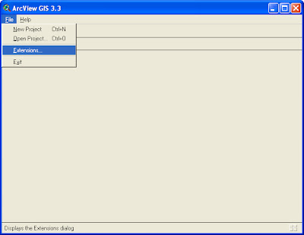
- Pada jendela Extensions, ceklist ekstensi JPEG (JFIF) Image Support dan Register and Transform Tool.Untuk membuat ekstensi berjalan pada saat ARCView Start-up ceklist make default kemudian klik OK.
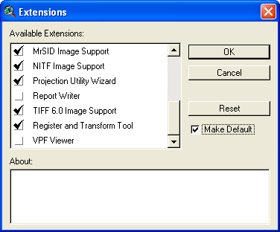
- Double klik View, Klik menu View->Add Theme. Pada Data Source Types pilih Image Data Source. Pada Drives pilih d:\ dan browse ke folder registrasi klik pada peta_contoh.jpg.
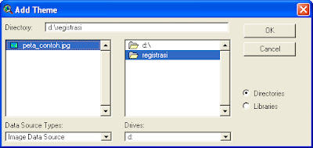
- Ceklist pada Peta_contoh.jpg pada jendela View untuk melihat petanya.Klik menu View->Register and Transform untuk memulai registrasi peta.
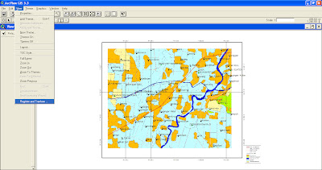
- Pada jendela Register and Transform, buat Source Point (minimal 4 titik ikat pada setiap pojok atau ujung peta_contoh) dengan cara klik toolbar 's' lalu arahkan pada titik peta_contoh yang akan di registrasi. Input Destination sesuai dengan titik koordinat pada peta_contoh.
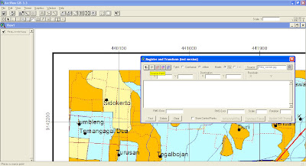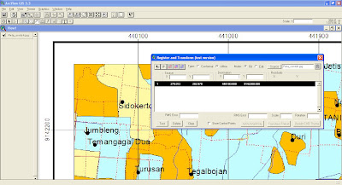
- Jika 4 titik ikat sudah diregistrasi, lihat pada RMS Error, semakin kecil nilai RMS Error maka hasil registrasi semakin baik.
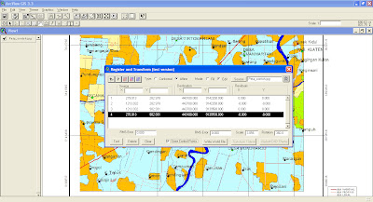
- Ceklist Store Control Points dan klik Write World File, simpan file peta_contoh.jgw pada direktori yang sama D:\registrasi klik OK.
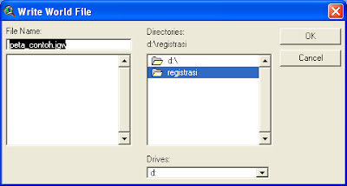
- Close atau Exit ARCView dan buka kembali, tambahkan theme (View->Add Theme) filepeta_contoh.jpg yang telah diregistrasi. Jika registrasi berhasil, maka koordinat yang telah di registrasikan sesuai atau sama dengan koordinat muka bumi dan peta siap untuk di digitasi. :)
